دسامبر / ژنويه

ليتوسفر

- ساختار درونی زمین
ساختار سیاره زمین از لایه های متحدالمرکزی تشکیل شده است که با ترکیبات و ویژگی های مختلف چیده شده اند: هسته دروني، گوشته و پوسته.
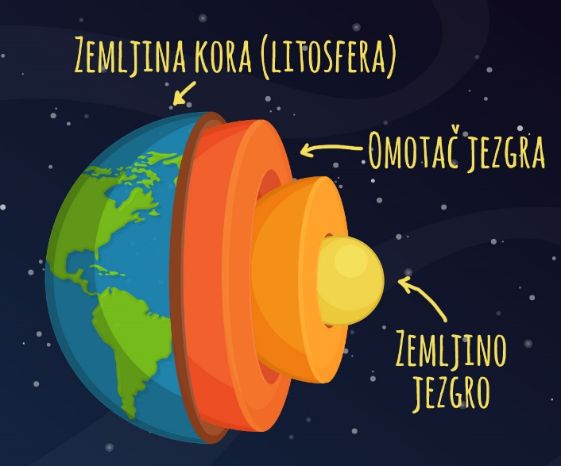
گوشته
هسته
دروني
پوسته (ليتوسفر)
هسته دروني یک توپ داغ است که 1/3 جرم سیاره زمین را تشکیل می دهد. هسته زمین بزرگترین لایه از هر 3 لایه داخلی زمین است. دمای هسته 6000 درجه سانتیگراد است.
گوشته هسته زمین را می پوشاند و گوشته ماگمایی نامیده می شود. ضخامت پوسته هسته 2900 کیلومتر و دمای آن بین 2000 تا 3000 درجه است.
لیتوسفر گوشته سنگی زمین است و نشان دهنده نازک ترین لایه زمین است.

- لیتوسفر لیتوسفر

لیتوسفر گوشته سطحی سرد شده زمین است که از انواع مختلف سنگها ساخته شده است. به 7 صفحه لیتوسفر تقسیم می شود که توسط ترک ها تقسیم می شوند. این صفحه ها شبیه پازل هستند - جایی که یکی پایان می یابد، دیگری شروع می شود.
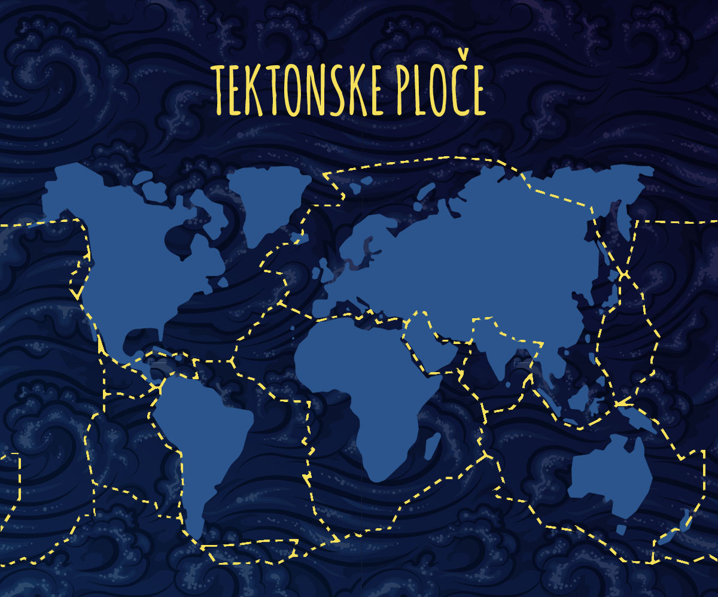

- آتشفشان ها و زلزله ها

صفحات لیتوسفر روی توده ذوب شده ماگمایی که پوشش هسته را تشکیل می دهد، شناور می شوند. حرکت آنها کند است و به چند سانتی متر در سال می رسد. آتشفشان ها و زمین لرزه ها اغلب در منطقه ای رخ می دهد که صفحات لیتوسفری با یکدیگر تماس دارند.

زمین لرزه ها لرزش های کوتاه مدت و ناگهانی پوسته زمین هستند. زلزله را نمی توان پیش بینی کرد. ما با ساختن اجسامی که می توانند حرکت پوسته زمین را تحمل کنند از خود در برابر آنها محافظت می کنیم. اگر در هنگام وقوع زلزله در داخل خانه هستیم، باید جای امنی مانند دیوار، دیوار، زیر میز یا اثاثیه جامد را پیدا کنیم و تا زمانی که زلزله از بین برود همانجا بایستیم. زلزله ها کوتاه مدت هستند و باید منتظر ماند تا امن ترین مکان عبور کند. اگر به خروجی ساختمان یا خانه نزدیک هستیم، خوب است به بیرون بدویم و از ساختمان دور شویم. از استفاده از پله و آسانسور باید خودداری شود.

آتشفشان ها در مکان هایی قرار دارند که جرم گوشته هسته به سطح نفوذ می کند ماگم ا توده سنگ مذابی است که در گوشته هسته قرار دارد و به سمت سطح زمین نفوذ می کند. دمای ماگما 600-1800 درجه سانتیگراد است. به مکان هایی که ماگما روی سطح فوران می کند آتشفشان می گویند. ماگمایی که روی سطح فوران می کند گدازه نامیده می شود. آتشفشان ها به فعال و بسته تقسیم می شود.

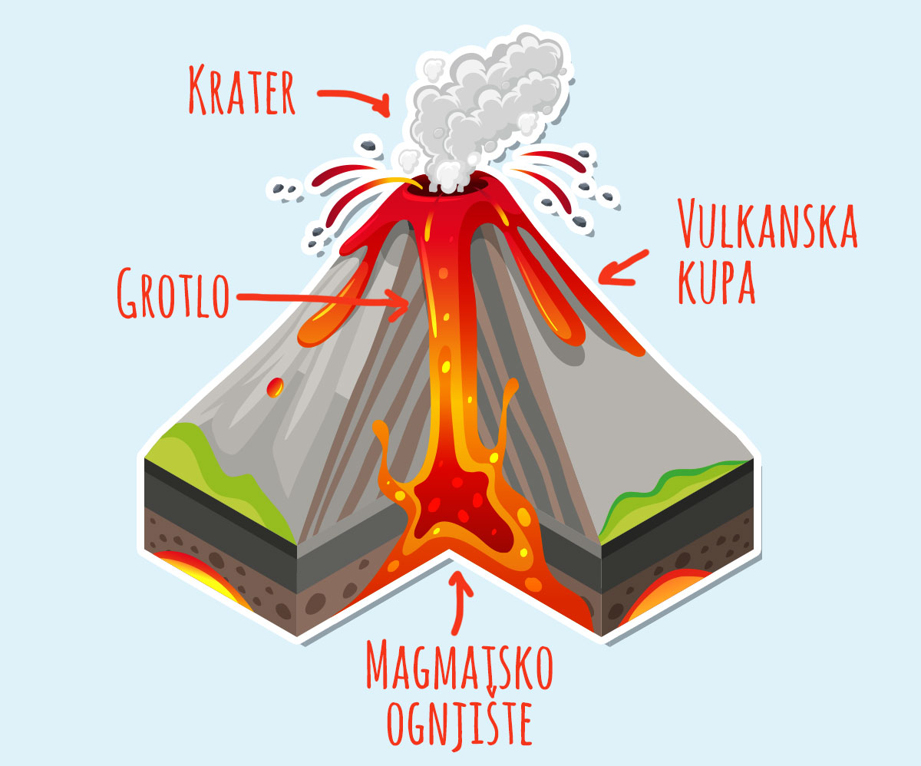
اتاقک ماگما
مجروط
آتشفشانی
مواد معدني
مذاب
دهانه آتشفشان

منطقه ای که بیشترین آتشفشان ها و بیشترین زمین لرزه ها را دارد «کمربند آتش پاسیفیک» نامیده می شود و در اطراف کل اقیانوس آرام در سواحل و جزایر آسیا، آمریکای شمالی و جنوبی قرار دارد.
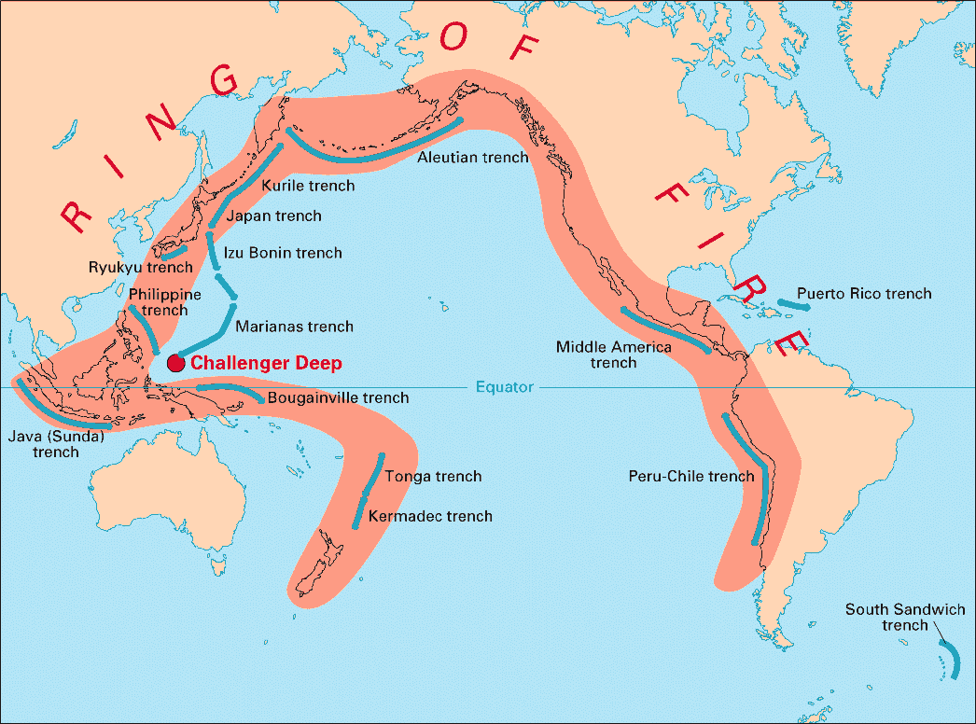

- سنگ ها

لیتوسفر از انواع مختلف سنگ تشکیل شده است. آنها در درجه اول از نظر سن و نحوه منشاء متفاوت هستند.
با توجه به نحوه تشکیل سنگ ها به آذرین، رسوبی و دگرگونی تقسیم می شوند. سنگ های ماگمایی از خنک کردن ماگما یا گدازه مایع داغ تشکیل می شوند. معروف ترین سنگ آذرین گرانیت است
. سنگ‌های رسوبی از رسوب و سخت شدن بخش‌های سنگی سنگ‌ها و بقایای گیاهان و جانوران در خشکی یا آب تشکیل می‌شوند. رسوبات سنگی شناخته شده سنگ آهک، ماسه سنگ، گچ است.
سنگ های دگرگونی از تبدیل سنگ های آذرین یا رسوبی تحت تاثیر فشار و دمای بالا به وجود می آیند. به عنوان مثال، تبدیل سنگ آهک باعث ایجاد سنگ مرمر می شود.

